МИНИСТЕРСТВО НАУКИ И ВЫСШЕГО ОБРАЗОВАНИЯ

РОССИЙСКОЙ ФЕДЕРАЦИИ

Федеральное государственное бюджетное образовательное учреждение высшего образования

**«Вятский государственный университет»**

**(ФГБОУ ВО «ВятГУ»)**

Факультет автоматики и вычислительной техники

Кафедра электронных вычислительных машин

Нечеткая система Мамдани

Вариант 11

Отчёт по лабораторной работе №8 дисциплины

«Системы обработки знаний»

Выполнил студент группы ИВТ-41 _____________________/Птахова А. М.   
Проверил доцент____________________________________/ Ростовцев В. С.

Киров 2024

1. Задание

Функция:

y = x12 * sin(x2-5)

Диапазон x1 = [-6; 5]

Диапазон x2 = [-6;4]

Построить график функции, выполнить моделирование со всеми типами функций принадлежности и выбрать ее оптимальный тип по критерию минимума среднеквадратичного отклонения.

Для алгоритма Мамдани выполнить моделирование со следующими параметрами:

* метод агрегации (максимум, сумма, вероятностное «ИЛИ»);
* метод дефаззификации (центр тяжести, медиана, наибольший из максимумов);
* метод «И» (минимум, умножение (вероятностное «И»));
* метод «ИЛИ» (максимум, вероятностное «ИЛИ»);
* метод импликации (минимум, умножение);

Выбрать оптимальные параметры нечеткой системы по критерию минимума среднеквадратичного отклонения.

По результатам проектирования системы нечёткого вывода в Fuzzy Logic Toolbox составить отчет в электронном виде, включив в него результаты промежуточных этапов, а также графики моделируемой и аппроксимированной функции, сформировать выводы.

2. Выполнение лабораторной работы

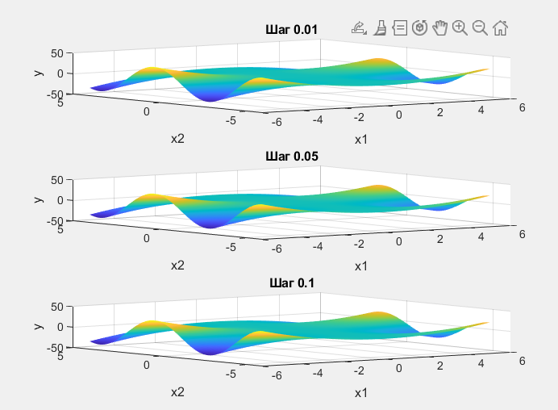

Рисунок 1 – Графики, полученные в ходе выполнения лабораторной №7

Нечеткие правила, полученные в ходе выполнения лабораторной №7

Если x1 = «Низкий» и x2 = «Низкий», то y = «Высокий»

Если x1 = «Низкий» и x2 = «Средний», то y = «Средний»

Если x1 = «Низкий» и x2 = «Высокий», то y = «Низкий»

Если x1 = «Средний» и x2 = «Низкий», то y = «Средний»

Если x1 = «Средний» и x2 = «Средний», то y = «Средний»

Если x1 = «Средний» и x2 = «Высокий», то y = «Средний»

Если x1 = «Высокий» и x2 = «Низкий», то y = «Высокий»

Если x1 = «Высокий» и x2 = «Средний», то y = «Низкий»

Если x1 = «Высокий» и x2 = «Высокий», то y = «Высокий»

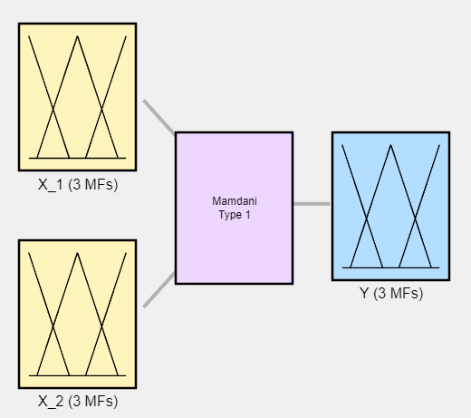

Рисунок 2 – система Мамдани

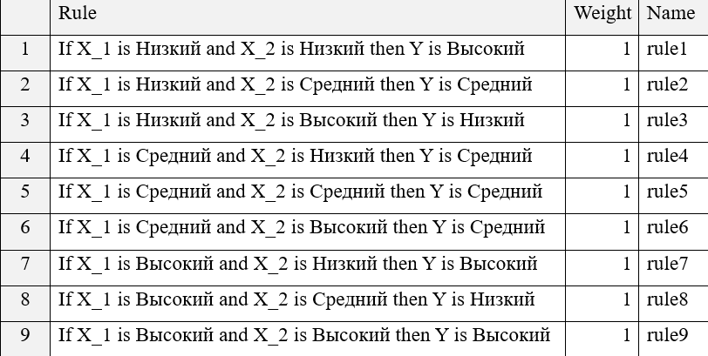

Рисунок 3 – правила

Исходный код для вычисления среднеквадратичной ошибки

f = @(x1, x2) x1.^2 .* sin(x2 - 5) ;

types = ["gaussmf", "gauss2mf", "trimf", "trapmf", "gbellmf"];

types_errors = {};

for i = 1:length(types)

    for j = 1:length(mamdani.inputs)

        for k = 1:length(mamdani.inputs(j).mf)

            mamdani.inputs(j).mf(k).type = types(i);

        end

    end

    for j = 1:length(mamdani.outputs)

        for k = 1:length(mamdani.outputs(j).mf)

            mamdani.outputs(j).mf(k).type = types(i);

        end

    end

    fuzzyLogicDesigner(mamdani);

    pause;

    [x1, x2, z] = gensurf(mamdani);

    y = f(x1, x2);

    E = immse(z, y);

    disp(types(i) + " " + E);

    types_errors{end+1} = [types(i), E];

end

best_type = types_errors{1};

for i = 2:length(types_errors)

    if types_errors{i}(2) < best_type(2)

        best_type = types_errors{i};

    end

end

disp("Best type: " + best_type(1) + " " + best_type(2));

for j = 1:length(mamdani.inputs)

    for k = 1:length(mamdani.inputs(j).mf)

        mamdani.inputs(j).mf(k).type = best_type(1);

    end

end

for j = 1:length(mamdani.outputs)

    for k = 1:length(mamdani.outputs(j).mf)

        mamdani.outputs(j).mf(k).type = best_type(1);

    end

end

fuzzyLogicDesigner(mamdani);

Рисунок 4 – Исходный код вычисления среднеквадратичной ошибки

|  |  |  |  |  |
| --- | --- | --- | --- | --- |
| gaussmf | gauss2mf | trimf | trapmf | gbellmf |
| 253,256 | 312,562 | 243,567 | 324,291 | 345,564 |

Наибольшей точностью из вышерассмотренных обладает функция trimf

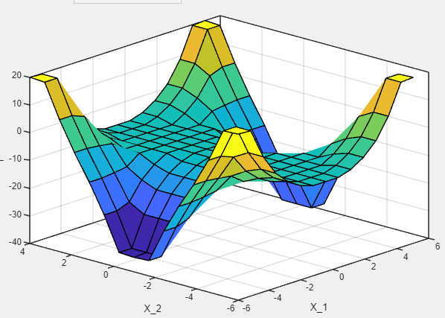

Рисунок 5 – График функции с применением trimf для входов и выходов

Исходный код поэтапного подбора параметров:

f = @(x1, x2) x1.^2 .* sin(x2 - 5) ;

best_type = "trimf";

for i = 1:length(mamdani.inputs)

    for j = 1:length(mamdani.inputs(i).mf)

        mamdani.inputs(i).mf(j).type = best_type;

    end

end

for i = 1:length(mamdani.outputs)

    for j = 1:length(mamdani.outputs(i).mf)

        mamdani.outputs(i).mf(j).type = best_type;

    end

end

fuzzyLogicDesigner(mamdani);

pause;

and_methods = ["min", "prod"];

or_methods = ["max", "probor"];

implication_methods = ["min", "prod"];

aggregation_methods = ["max", "probor"];

defuzz_methods = ["centroid", "bisector", "lom", "mom", "som"];

best_and_method = "";

best_and_error = intmax;

for i = 1:length(and_methods)

    mamdani.AndMethod = and_methods(i);

    [x1, x2, z] = gensurf(mamdani);

    y = f(x1, x2);

    E = immse(z, y);

    disp(and_methods(i) + " error: " + E);

    if E < best_and_error

        best_and_error = E;

        best_and_method = and_methods(i);

    end

end

mamdani.AndMethod = best_and_method;

best_or_method = "";

best_or_error = intmax;

Рисунок 6 – 1 часть исходного кода поэтапного подбора параметров

for i = 1:length(or_methods)

    mamdani.OrMethod = or_methods(i);

    [x1, x2, z] = gensurf(mamdani);

    y = f(x1, x2);

    E = immse(z, y);

    disp(or_methods(i) + " error: " + E);

    if E < best_or_error

        best_or_error = E;

        best_or_method = or_methods(i);

    end

end

mamdani.OrMethod = best_or_method;

best_implication_method = "";

best_implication_error = intmax;

for i = 1:length(implication_methods)

    mamdani.ImplicationMethod = implication_methods(i);

    [x1, x2, z] = gensurf(mamdani);

    y = f(x1, x2);

    E = immse(z, y);

    disp(implication_methods(i) + " error: " + E);

    if E < best_implication_error

        best_implication_error = E;

        best_implication_method = implication_methods(i);

    end

end

mamdani.ImplicationMethod = best_implication_method;

best_aggregation_method = "";

best_aggregation_error = intmax;

for i = 1:length(aggregation_methods)

    mamdani.AggregationMethod = aggregation_methods(i);

    [x1, x2, z] = gensurf(mamdani);

    y = f(x1, x2);

    E = immse(z, y);

    disp(aggregation_methods(i) + " error: " + E);

    if E < best_aggregation_error

        best_aggregation_error = E;

        best_aggregation_method = aggregation_methods(i);

    end

end

mamdani.AggregationMethod = best_aggregation_method;

best_defuzz_method = "";

best_defuzz_error = intmax;

Рисунок 7 – 2 часть исходного кода поэтапного подбора параметров

for i = 1:length(defuzz_methods)

    mamdani.DefuzzMethod = defuzz_methods(i);

    [x1, x2, z] = gensurf(mamdani);

    y = f(x1, x2);

    E = immse(z, y);

    disp(defuzz_methods(i) + " error: " + E);

    if E < best_defuzz_error

        best_defuzz_error = E;

        best_defuzz_method = defuzz_methods(i);

    end

end

mamdani.DefuzzMethod = best_defuzz_method;

fuzzyLogicDesigner(mamdani);

pause;

[x1, x2, z] = gensurf(mamdani);

y = f(x1, x2);

E = immse(z, y);

disp("Final error: " + E);

Рисунок 8 – 3 часть исходного кода поэтапного подбора параметров

Таблица 2 – Результат подбора



Подбор выполнялся поэтапно, после каждого этапа сохранялся лучший результат предыдущего параметра.

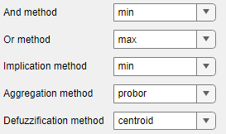

Рисунок 9 – Лучшие параметры методом поэтапного подбора

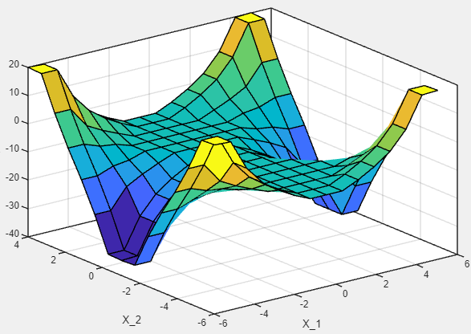

Рисунок 10 – График, полученный в результате поэтапного подбора параметров

**Итоговая квадратичная ошибка составила - 231.53.**

Также был составлен скрипт, реализующий аналог GridSearchCV из библиотеки Python – sklearn.

Данный скрипт делает полный перебор всех возможных вариаций значений параметров и получает лучший результат.

Исходный код метода полного перебора:

f = @(x1, x2) x1.^2 .* sin(x2 - 5);

best_type = "trimf";

for i = 1:length(mamdani.inputs)

    for j = 1:length(mamdani.inputs(i).mf)

        mamdani.inputs(i).mf(j).type = best_type;

    end

end

for i = 1:length(mamdani.outputs)

    for j = 1:length(mamdani.outputs(i).mf)

        mamdani.outputs(i).mf(j).type = best_type;

    end

end

fuzzyLogicDesigner(mamdani);

pause;

Рисунок 11 – 1 часть метода полного перебора

and_methods = ["min", "prod"];

or_methods = ["max", "probor"];

implication_methods = ["min", "prod"];

aggregation_methods = ["max", "probor"];

defuzz_methods = ["centroid", "bisector", "lom", "mom", "som"];

best_methods = [];

best_error = intmax;

for and_method = and_methods

    for or_method = or_methods

        for implication_method = implication_methods

            for aggregation_method = aggregation_methods

                for defuzz_method = defuzz_methods

                    mamdani.AndMethod = and_method;

                    mamdani.OrMethod = or_method;

                    mamdani.ImplicationMethod = implication_method;

                    mamdani.AggregationMethod = aggregation_method;

                    mamdani.DefuzzMethod = defuzz_method;

                    [x1, x2, z] = gensurf(mamdani);

                    y = f(x1, x2);

                    error = immse(z, y);

                    if error < best_error

                        best_error = error;

                        best_methods = [and_method, or_method, implication_method, aggregation_method, defuzz_method];

                    end

                end

            end

        end

    end

end

mamdani.AndMethod = best_methods(1);

mamdani.OrMethod = best_methods(2);

mamdani.ImplicationMethod = best_methods(3);

mamdani.AggregationMethod = best_methods(4);

mamdani.DefuzzMethod = best_methods(5);

fuzzyLogicDesigner(mamdani);

pause;

[x1, x2, z] = gensurf(mamdani);

y = f(x1, x2);

E = immse(z, y);

disp("Final error: " + E);

Рисунок 12 – 2 часть метода полного перебора

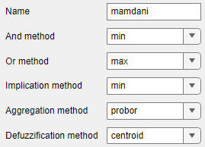

Рисунок 13 – Лучшие параметры методом полного перебора

Итоговая ошибка, полученная методом полного перебора составила 231.53, что не дало улучшения по сравнению с поэтапным подбором параметров.

3. Выводы

В ходе лабораторной работы была составлена система Мамдани. Опасения, высказанные в выводе лабораторной работы №7, подтвердились. Среднеквадратичная ошибка равна 231.53 в лучшем случае, что недостаточно. Из полученного графика видно, что он уступает в точности графику моделируемой функции. Это связано с недостатком количества правил (9), которые были использованы при составлении системы Мамдани.

Были подобраны функции, а также параметры моделирования.

Для подбора параметров было составлено 2 скрипта – для поэтапного подбора и для полного перебора, полный перебор не дал прироста точности

Результат экспериментов показал, что наибольшую эффективность среди используемых функций принадлежности имеет функция trimf (треугольная функция принадлежности). Среднеквадратичная ошибка этой функции составила 243, наихудший результат показала функция gbellmf со среднеквадратичной ошибкой 345.

Полный перебор, реализованный скриптом, позволил подобрать лучшие параметры аппроксимации (рис. 13).

После подбора оптимальных параметров среднеквадратичная ошибка составила 231.53.